平成２３年８月
BarCaveaun
〒317-0072
弁天町1-5-5弁天町ビル１F
Tel．(0294)22-5013
http://
www.geocities.jp/bar_caveaun/
か ぼ ん 新 聞
『東日本巨大地震！』
かぼん新聞
前回の２４号から早、半年が過ぎました。年４回のペースだったのに申し訳ございません。今年は年明早々、次へのステップのため色々と動いていたのですが、３月１１日に起こった『東日本巨大地震』にて当店がある茨城県も被災しました。岩手県、宮城県、福島県に比べたら被害が少ないですが、お客様の中には家屋が全壊、半壊された方もいらっしゃいました。また当店も少量のボトル、グラスが割れましたが被害が少なく幸いでした。ただその後の電気、ガス、水道のライフラインの復旧までの間や電気復旧後に知った福島第一原子力発電所のメルトダウン等大変な事が続きました。今回の震災では色々と考えさせられる事が多々ありましたが、そんな中でも、当店の明りを見て「大丈夫だったか？」「酒は割れなかったか？」とおいでになられた方々が多数いらっしゃいました。皆さんも大変な時期なのに嬉しい限りでございます。また、東京、群馬、長野等からお見舞いや励ましのお

２００５、２００６、２００７、２００８、２００９に引き続き、２０１０にもザ・グレンリベット・スーペリア・アンバサダーを受賞しました。変わらずの皆様の御支援のおかげです。そして今年は大変な時期ではありますが、あえてペルノ・リカール・ジャパン様の『ザ・グレンリベット スコットランド研修旅行』に参加させていただきました。これだけ授賞しながら実はザ･グレンリベット蒸留所にはまだ行った事が無かったので念願の研修旅行でした。おかげで震災後のリフレッシュ、及び休息となりました。

電話、メールを頂き誠にありがとうございました。７月末の段階でも日本各地で余震がまだあるので皆様も気を付けて生活なさって下さい。また福島県(いわき市)、宮城県(石巻市、仙台市)は私にとっても思い出深い場所なので時間を取って近々来訪したいと思います。
第２５号
２０１０ ザ・グレンリベット・スーペリア・アンバサダー授賞！

ザ・グレンリベット スコットランド研修旅行
６月２０日午前９時３０分に成田集合。旅行に行くメンバーや人数も知らないままだったので、かなり緊張していましたが面識のある方もいましたので少し安心しました。無事？午前１１時３０分に成田を出発。総勢１３名での研修旅行となりました。(バーテンダー１０名、メーカー様１名、抽選でのお客様１名、添乗員様１名でした)
そしてロンドンヒースロー空港に夕方着。この日はロンドン泊で、バスにて市内観光の後ホテルにチェックイン。夕食は市内の和食のお店で自己紹介など。和食の食材もほとんどがヨーロッパで入手出来るとの事でした。その後ホテルのバーにてロンドンの最先端のカクテルをご馳走になりました。初日からハイペースでの飲み！皆さんかなり飲みます！
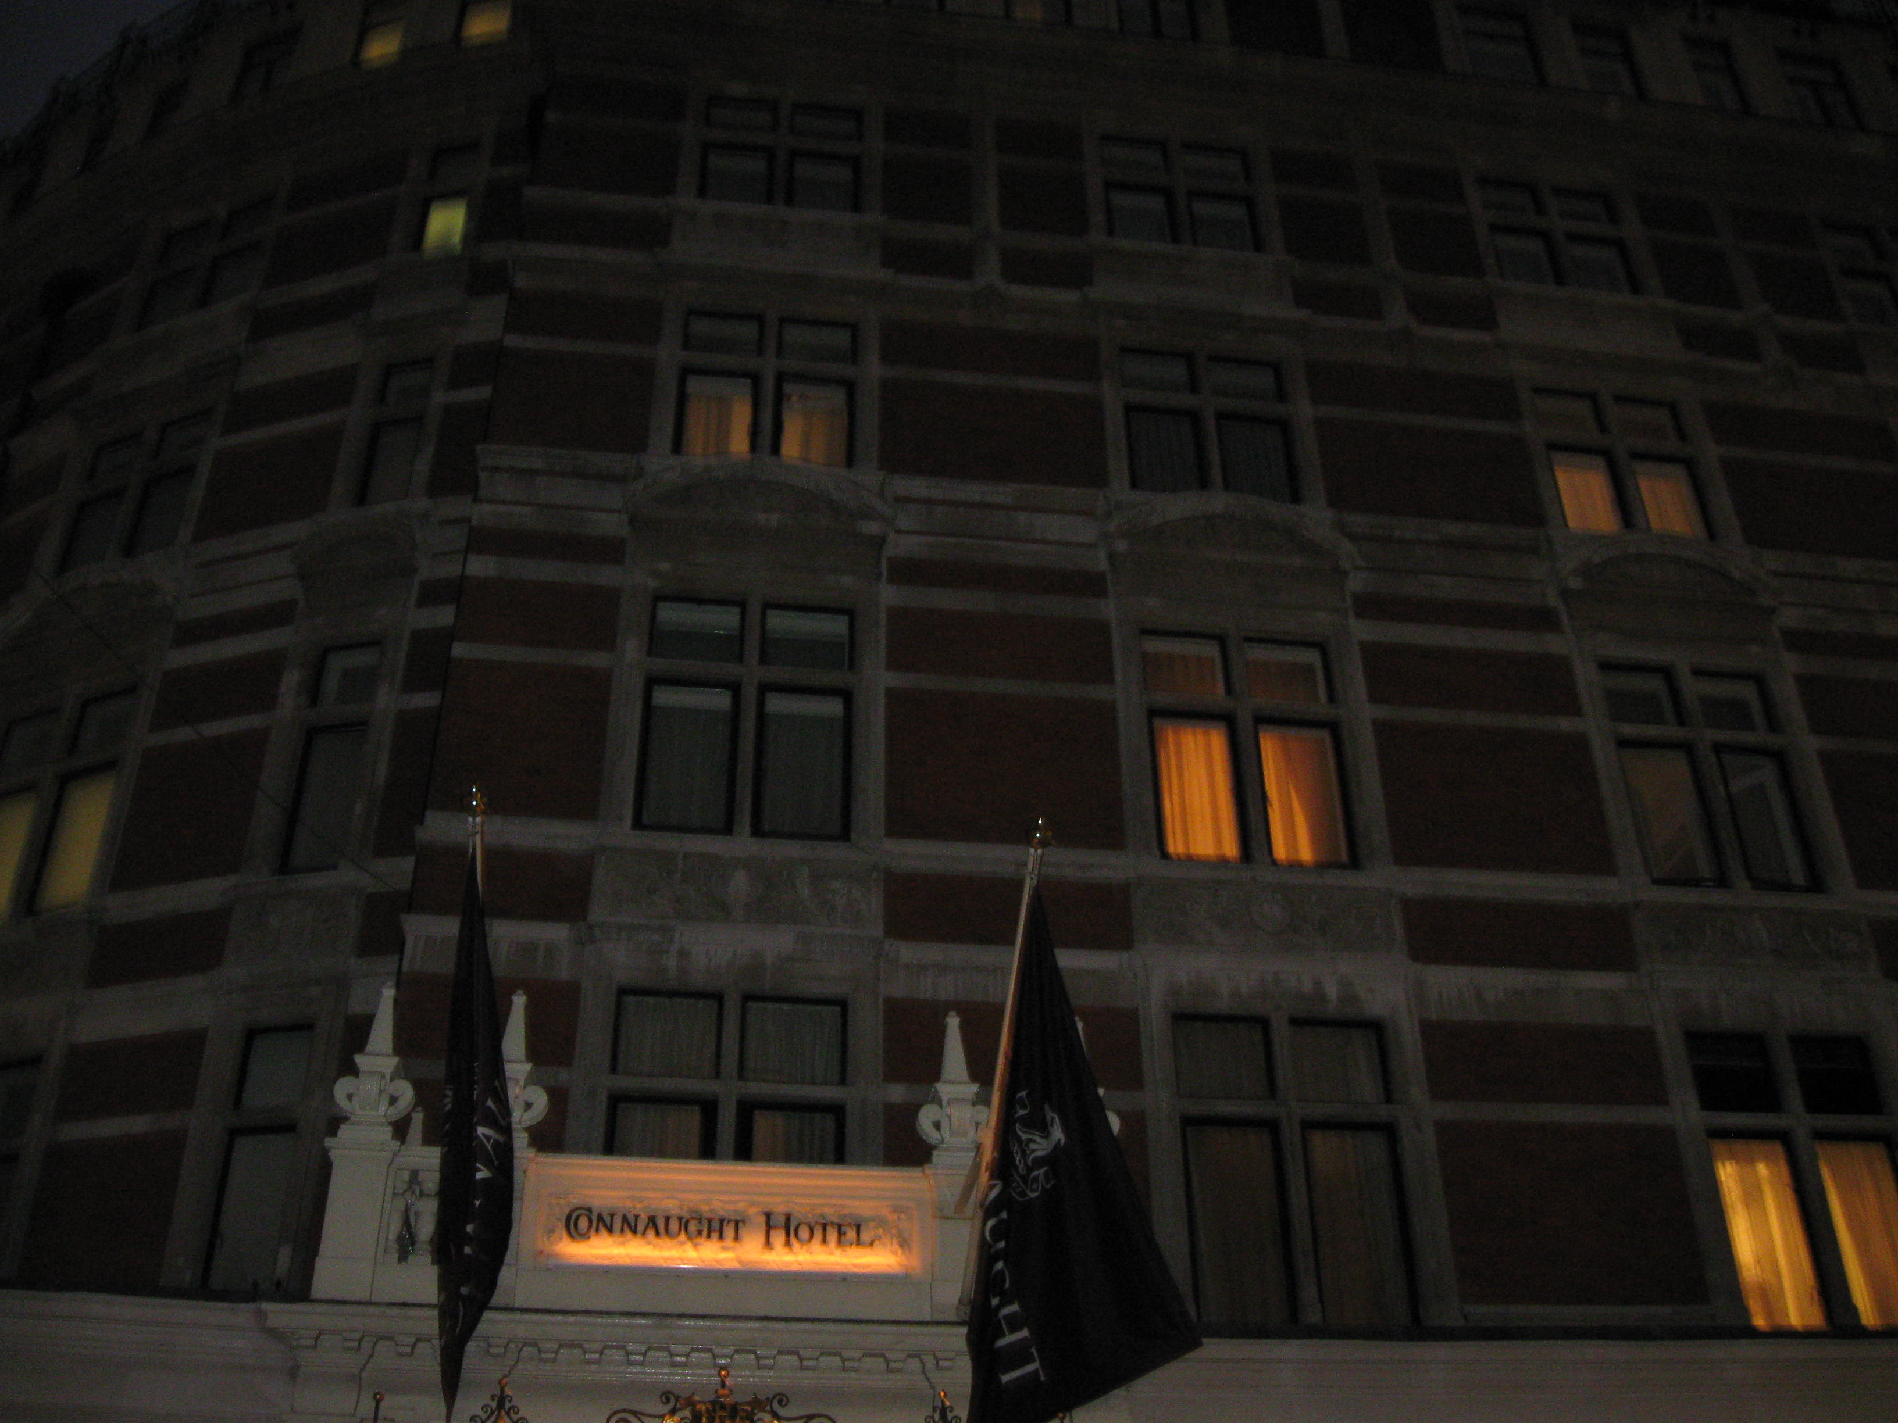

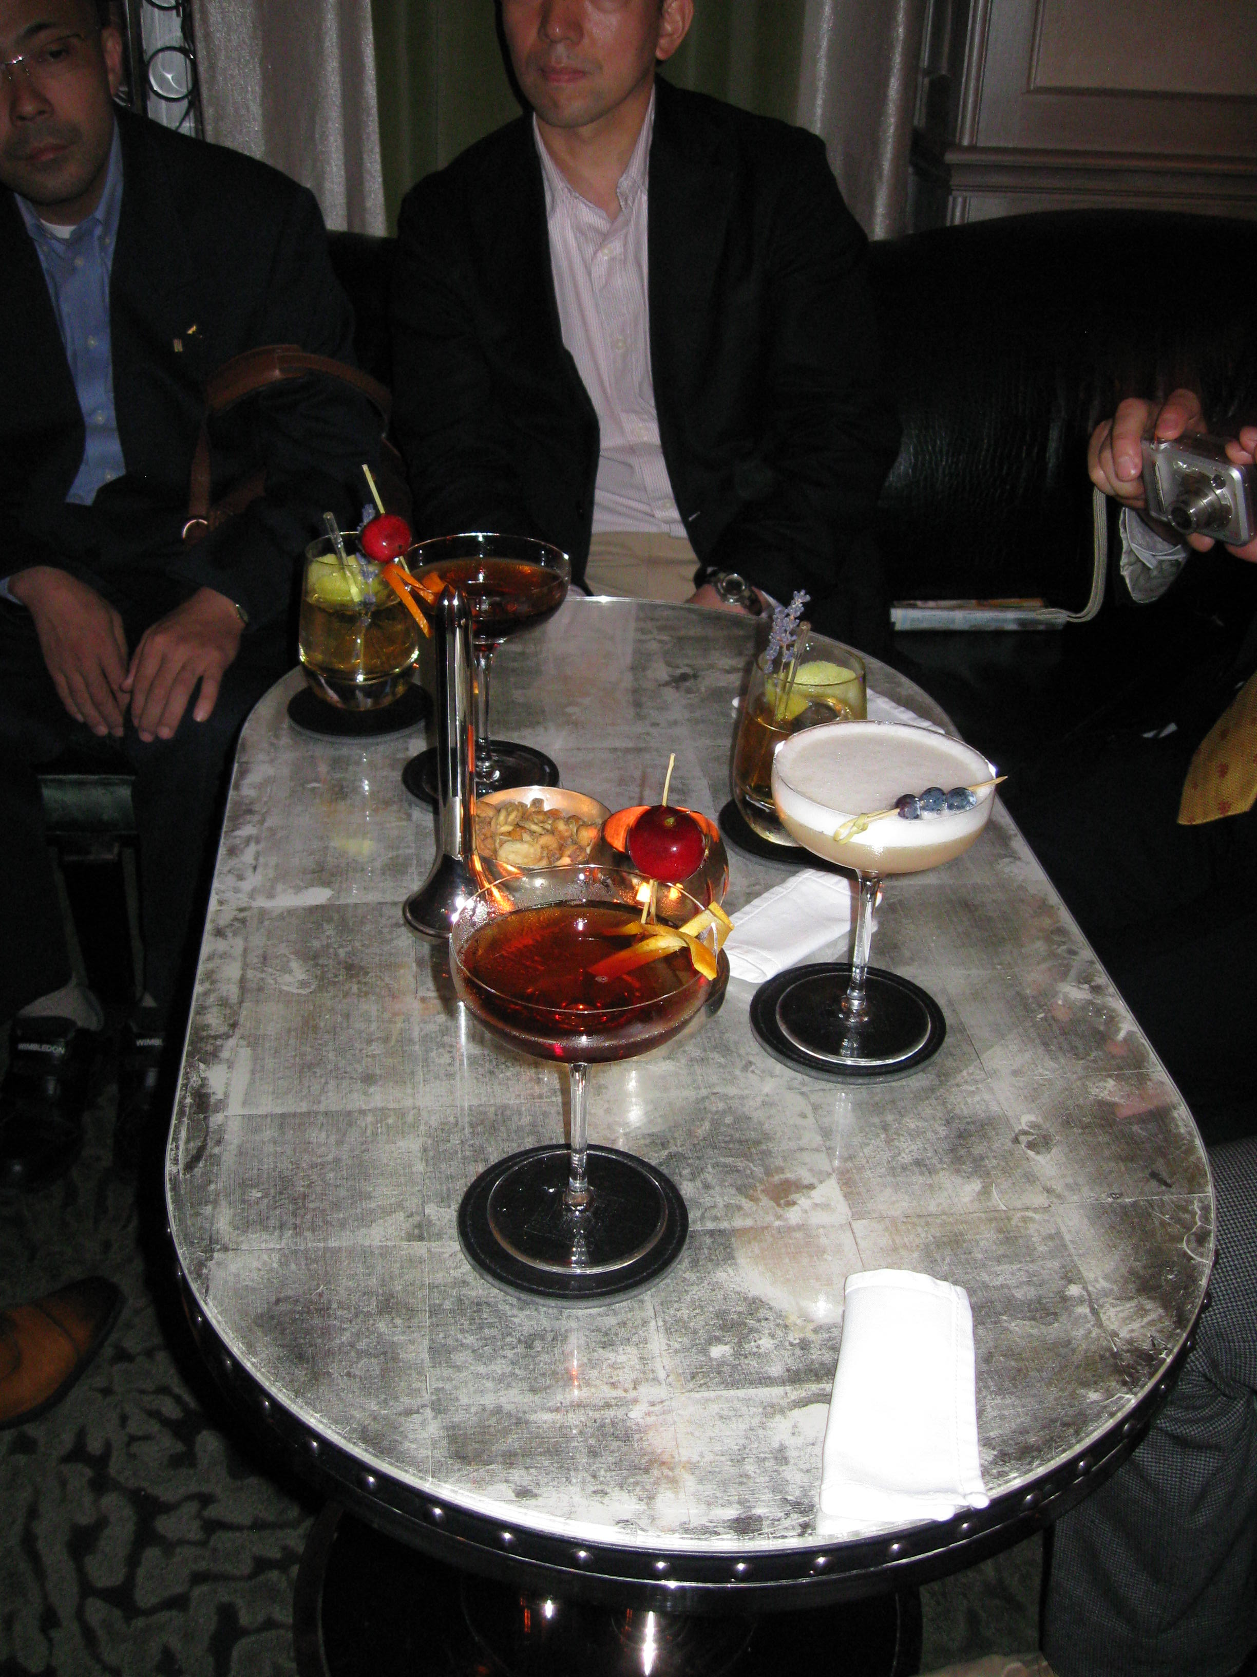
ニックスの営業時間
ニックスの方は、震災後９時前後で閉店しております。ご予約のお客様には出来る限りの対応をさせていただきます。

ニックス0294-23-2299
18:00～

アバディーン空港
ホテルの入り口です！ここではロンドンでの最新のカクテルが日々作られています
シーバスを使用したオリジナルカクテルの数々。中にはキュウリのスライスが入ったものも…。
６月２１日、早朝から空路でアバディーンへ！いよいよスコットランドです！７年ぶりですが今回はザ･グレンリベット、ストラスアイラ、アベラワーと３ヶ所の蒸留所を見学しました。

７年前はレンタカーでの移動だったのでアバディーン空港は初めて


